**客户关系管理系统需求规格说明书**

|  |  |  |  |
| --- | --- | --- | --- |
| 版本 | 修改内容 | 修改人 | 修改时间 |
| V1.0 | 创建文档 | Zhuojh | 2016/3/7 |
|  |  |  |  |
|  |  |  |  |

**客户关系管理系统需求规格说明书**

# 1.概述

## 1.1目的

## 1.2范围

## 1.3读者对象

客户、系统需求人员、开发人员以及测试人员。

## 1.4参考文档

## 1.5术语

# 2.系统说明

## 2.1概述

## 2.2系统功能

客户关系管理系统的系统主要功能有客户管理、销售管理、服务管理、统计报表管理、基础数据管理以及权限控制。该系统的功能结构图如下：

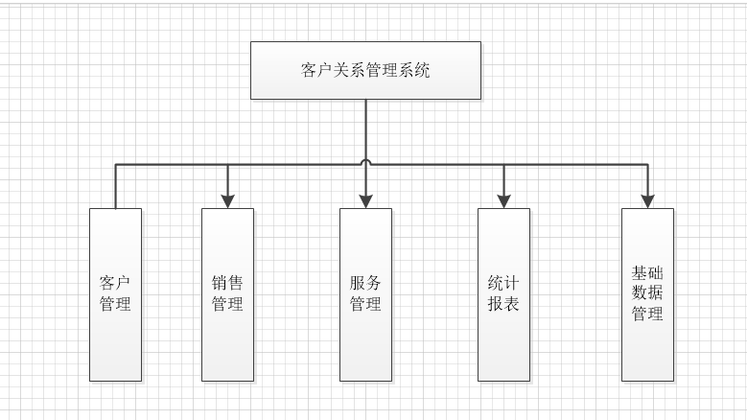

# 3.功能性需求

## 3.1客户管理

## 3.2销售管理

## 3.3服务管理

## 3.4统计报表

## 3.5商品管理

## 3.6基础数据

基础数据主要是指对系统数据字典项的维护，包括增加数据字典、修改数据字典、删除数据字典。

## 3.7权限管理

# 4.非功能性需求

## 4.1技术需求

## 4.2文档需求